滕州市羊庄镇2022年度政府信息公开工作年度报告解读
主动公开发布渠道

羊庄镇人民政府主要通过滕州市政府信息公开、滕州市羊庄镇人民政府网站、微羊庄微信公众平台、微羊庄新浪微博账号等渠道，及时、准确地公开政府信息。
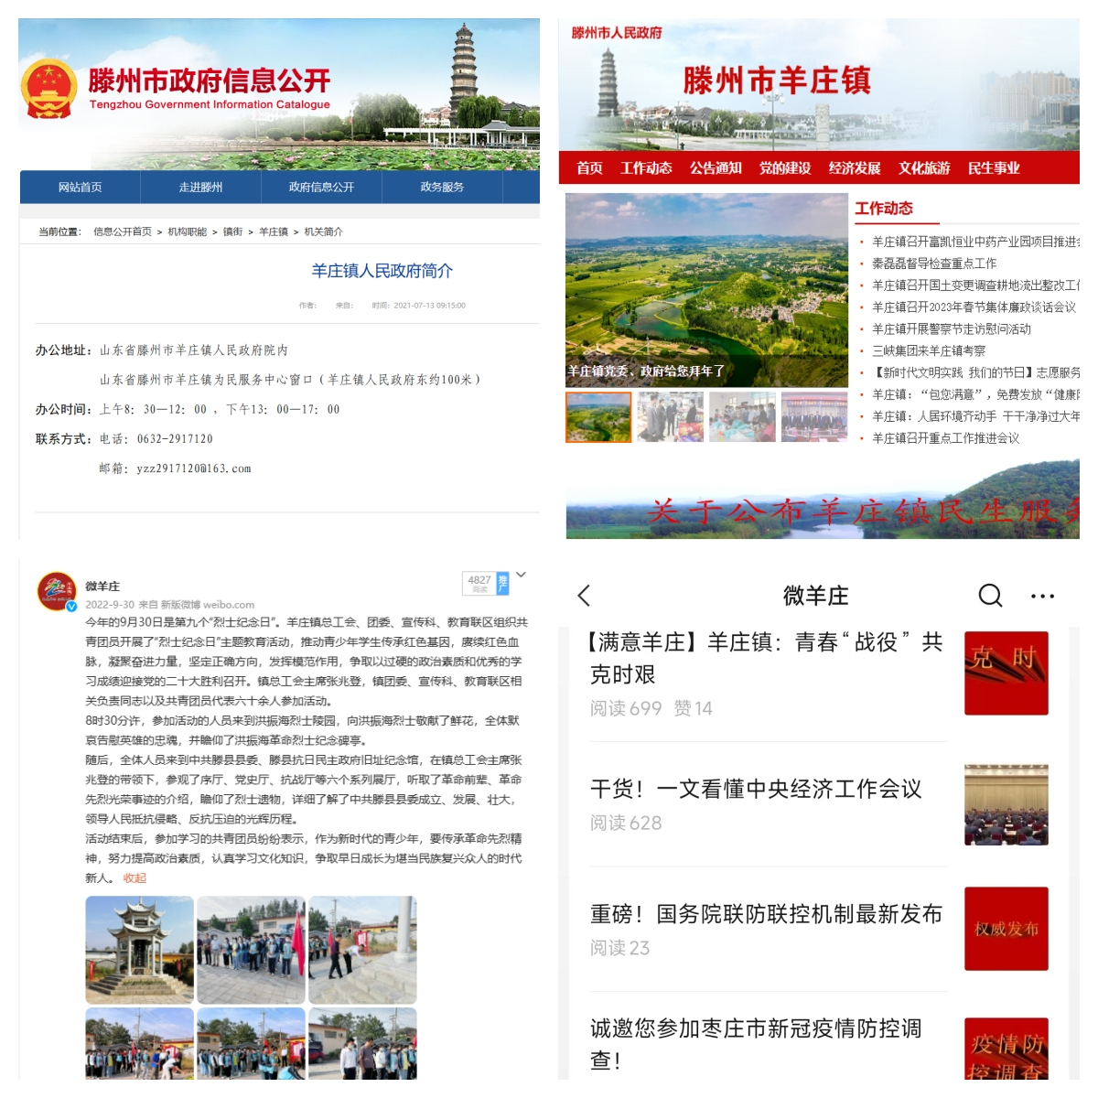
【主动公开信息渠道】
主动公开信息分布

通过滕州市羊庄镇人民政府网站发布信息283篇，通过微信公众平台发布信息1843篇，通过新浪微博发布信息227篇，通过信息公开网站主动公开政府信息数22条，其中，通知公告3条，政策文件3条，规划计划3篇，组织管理11篇，公开基本目录2篇。
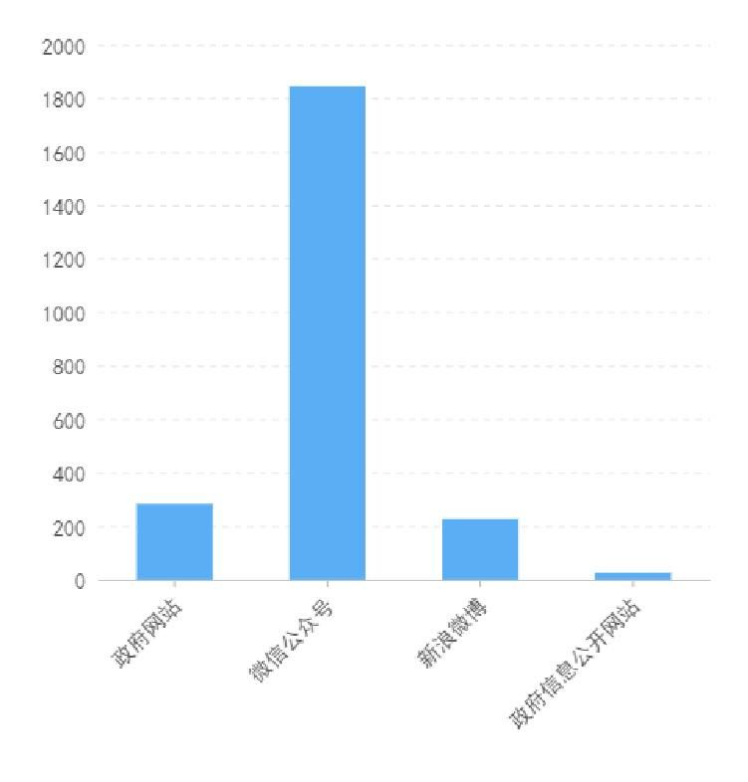
【主动公开信息渠道分布】

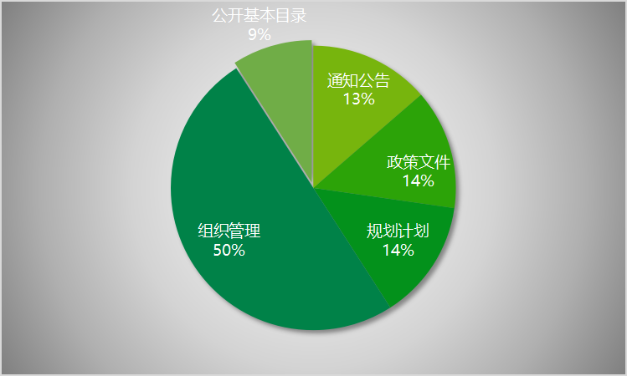
【政府信息公开网站发布信息类型分布】

依申请公开、行政复议、行政诉讼

2022年，羊庄镇人民政府共办理0条依申请公开政府信息事项。本年度无因政府信息公开工作被申请行政复议、提起行政诉讼情况。
政府信息管理情况

羊庄镇人民政府结合工作实际，按省、枣庄、滕州两级市政府信息公开工作要求，不断优化政府信息公开工作制度和工作措施。成立了羊庄镇政府信息公开工作领导小组，加强对政府信息公开工作的领导和实施，全面推进全镇政府信息公开工作。镇党政办公室、宣传信息室、精神文明室具体负责信息公开的汇总、审核、公布和受理申请等工作，严格开展政府信息公开内容审查。2022年度，无违反规定和失泄密情况。
公开平台建设情况

按照上级对政府信息平台建设工作的要求，结合工作实际，规范建设了滕州市羊庄镇人民政府门户网站，通过网站及时向社会发布羊庄镇的工作动态、通知公告等内容；同时开通了微羊庄微信公众号、微羊庄新浪微博账号及时、准确、全面地社会推送羊庄镇经济社会发展的相关信息。此外，还高标准建设了羊庄镇为民服务中心政务公开体验区，开展政府开放日等相关活动，提升群众政务公开参与度。

监督保障情况

建立规范的问责体系健全制度，落实责任，羊庄镇结合工作实际，按全省、市政府信息公开工作要求，进一步细化政府信息公开相关制度和工作措施。建立健全政府信息上报制度、政府信息审核制度、政府信息公开保密审查制度。落实保密审查责任，规范审查程序。纳入2022年滕州市镇街政务公开工作考核，未进行社会评议，未发生责任追究情况。
存在的问题及下一步的改进措施

2022年度，羊庄镇政府信息公开工作虽然取得了一定的成绩，但与先进镇街相比，与公众的政务信息需求相比，还存在差距。主要体现为：信息的全面性、公开的及时性、平台的便利性、工作人员的能力素质均有待提高。为此， 2023年政府信息公开工作我们将采取以下措施积极改进：
1、继续健全政府信息公开工作机制。不断规范政府信息主动公开工作机制、政府信息公开申请的受理机制和政府信息发布、保密、审查制度等。
2、继续做好政府信息主动公开工作。坚持把主动公开作为、常态工作，落实政府信息公开载体，进一步规范信息制作、发布流程。同时，继续按要求做好政府信息公开申请的答复和相关电话咨询，满足政府信息公开申请人的知情权。
3、继续做好从业人员能力素质提升工作。结合羊庄实际，采取多种形式，大力开展政务公开的宣传和培训工作，进一步提高相关职能部门工作人员对该项工作重要性的认识和处理具体工作的业务能力，为全面开展好政务信息公开工作奠定坚实的人力资源基础。

